ANALISIS PERAN GURU DALAM PEMBENTUKAN  
KARAKTER DISIPLIN PESERTA DIDIK KELAS X  
DI SMA NEGERI 2 TORAJA UTARA



**SKRIPSI**

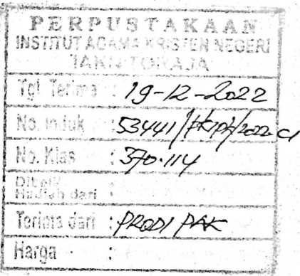

Diajukan Kepada Fakultas Keguruan dan Ilmu Pendidikan Kristen  
Institut Agama Kristen Negeri (IAKN) Toraja  
Sebagai Persyaratan Memperoleh Gelar Sarjana Pendidikan Kristen (S.Pd)

KRISTIAN LEWA'  
1020175572

Program Pendidikan Agama Kristen  
FAKULTAS KEGURUAN DAN ILMU PENDIDIKAN KRISTEN

INSTITUT AGAMA KRISTEN NEGERI (IAKN) TORAJA

2022

Judul : Analisis Peran Guru dalam Pembentukan Karakter disiplin

Peserta Didik Kelas X di SMA 2 Toraja Utara

Disusun oleh

|  |  |
| --- | --- |
| Nama | : Kristian Lewa' |
| NIRM | : 1020175572 |
| Program Studi | : Pendidikan Agama Kristen |
| Fakultas | : Keguruan dan Ilmu Pendidikan Kristen |

Setelah dikonsultasikan, dikoreksi, dan diperbaiki berdasarkan arahan dosen pembimbing, maka skripsi ini disetujui untuk dipertahankan pada ujian skripsi yang diselenggarakan oleh Fakultas Keguruan dan Ilmu Pendidikan Kristen, Institut Agama Kristen Negeri (IAKN) Toraja.

Tana Toraja, 22 Juni 2022

Dosen Pembimbing

|  |  |
| --- | --- |
| Pembimbing I,  /i | Pembimbing II, |
| Isobeliana Musrini, M.Pd.K. NIDN. 0920027606 | —  Pebe Untung, M.Pd. NIDN. 2231078201 |

|  |  |
| --- | --- |
|  | ii |

Analisis Peran Guru dalam Pembentukan Karakter Disiplin Peserta Didik Kelas X di SMA Negeri 2 Toraja Utara

Nama : Kristian Lewa'

Judul

Disusun oleh :

: 1020175572

NIRM

Program Studi Fakultas

: Pendidikan Agama Kristen : Keguruan dan Ilmu Pendidikan Kristen

Dibimbing oleh:

1. Isobeliana Musrini, M.Pd.K. H. Pebe Untung, M.Pd.

Telah dipertahankan di depan dewan penguji pada ujian sarjana (S-l) Institut Agama Kristen Negeri (IAKN) Toraja tanggal 24 Juni 2022 dan diyudisium tanggal 22 Agustus 2022.

Dewan Penguji

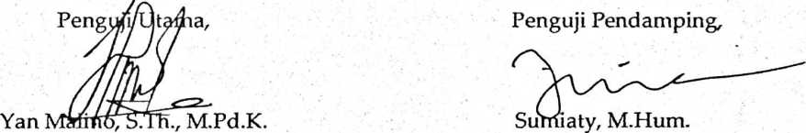

NIP. 197711222009011007 NIP. 198503082019082001

Panitia Ujian Skripsi

Ketua,

Sekretaris,

Merry Acieng, M.Pd.

NIP. 199210182019032023

Pebriar NIP. 19910209



ty, S.KM., M.Kes. 020122014

it 'i S' . ’ .

f f

L'J X 'W’ L

1

. v v Vv Dekan,

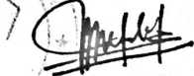

NIP.197905012007102003

/^>>Mengetahui

...

\v Mery Toban, S.Th., M.Pd.K.

■ • • • *

Saya yang bertanda tangan di bawah ini:

Nama : Kristian Lewa'

: 1020175572

NIRM

Program Studi

Fakultas

Judul

Pendidikan Agama Kristen : Keguruan dan Ilmu Pendidikan Kristen : "Analisis Peran Guru dalam Pembentukan Karakter Disiplin Peserta Didik Kelas X di SMA Negeri 2 Toraja Utara"

Menyatakan dengan sebenar-benarnya bahwa skripsi yang saya serahkan ini merupakan benar-benar karya sendiri, kecuali kutipan-kutipan dari ringkasan yang semua telah saya jelaskan sumbernya.

Apabila pada kemudian hari terbukti bahwa skripsi ini merupakan jiplakan, maka gelar dari Kristan Lewa' yang diberikan oleh IAKN Toraja batal saya terima.

Tana Toraja 21 Juni 2022

n i

Yang Membuat Pernyataan

**w**

m. »

METE TEM

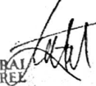

-J|

77 AKX088411754

'Knsfiah ’Lewa* NIRM. 1020175572

**SURAT PERNYATAAN PERSETUJUAN PUBLIKASI KARYA ILMIAH  
UNTUK KEPENTINGAN AKADEMIS**

**Yang bertanda tangan di bawah ini:**

**Nama**

**Kristian Lewa'**

**NIRM**

**1020175572**

**Program Studi : Pendidikan Agama Kristen**

**Fakultas**

**Keguruan dan Ilmu Pendidikan Kristen**

**Dengan ini menyetujui untuk memberikan ijin kepada pihak IAKN Toraja yaitu Hak Bebas Royalti Non-Ekslusif (Non-exclusive Royalti- Free Right) atas karya ilmiah skripsi yang berjudul:**

**Analisis Peran Guru dalam Pembentukan Karakter Disiplin Peserta Didik Kelas X di SMA Negeri 2 Toraja Utara.**

**Dengan ini pihak IAKN Toraja berhak menyimpan, mengelolahnya dalam pangkalan data (database), mendistribusikannya dan menampilkan atau mempublikasikan sebagian dari skripsi ini (Bab 1 dan Bab 5) pada repisitory perguruan Tinggi untuk kepentingan akademis dengan tetap mencantumkan nama sebagai penulis skripsi ini.**

**Demikian pernyataan ini saya buat dengan sebenarnya.**

**Tana Toraja, 13 Oktober 2022 Yang Membuat Pernyataan**



**Kristian Lewa'**

NIRM. 1020175572

SURAT KETERANGAN PENGECEKAN PLAGIARISME

Setelah melalui proses pengecekan dengan menggunakan aplikasi Tumitin, maka kami Lembaga Penelitian dan Pengabdian kepada Masyarakat (LP2M) IAKN Toraja dengan ini menerangkan bahwa skripsi yang ditulis oleh:

|  |  |
| --- | --- |
| Nama Penulis | : Kristian Lewa' |
| NIRM | : 1020175572 |
| Judul Skripsi | : Analisis Peran Guru dalam Pembentukan Karakter Disiplin Peserta Didik Kelas X di SMA Negeri 2 Toraja Utara |
| Tanggal Pemeriksaan | : 12 Oktober 2022 |
| Similarity | : 18% |
| Dinyatakan MEMENUHI SYARAT ambang batas toleransi < 20%. Jika di kemudian hari ditemukan kekeliruan karena keterbatasan aplikasi, seperti adanya kesamaan dengan karya ilmiah lain yang lebih awal mendapatkan pengakuan sebagai hak cipta: misalnya: karya Ilmiah tersebut belum terbit secara online, maka semua konsekuensi yang ditimbulkan menjadi tanggung jawab penulis skripsi. | |
| Demikian surat keterangan | ini, untuk dipergunakan sebagaimana mestinya. |

Tana Toraja, 13 Oktober 2022

Ketua LP$M IAKN Toraja

Penulis Skripsi

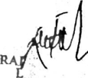

**METE tempe**

O5AKX088431829 :

' * 1 « »• v*» v \ , v

**Kritian Lewa' NIRM. 1020175572**

## im":

■ ■

Palllin Rumbi

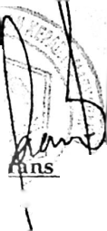

**vO NIP. 198302132009121005**

Skripsi ini yang berjudul "Analisis Peran Guru dalam Pembentukan Karakter Disiplin Peserta Didik Kelas X di SMA Negeri 2 Toraja Utara" ini penulis persembahkan kepada:

1. Kampus tercinta Institut Agama Kristen Negeri (IAKN) Toraja, bagi Rektor Dr. Joni Tapingku, yang telah memberikan kesempatan kepada penulis untuk menempuh pendidikan di jenjang perguruan tinggi, serta seluruh tenaga kependidikan dan seluruh staf yang telah banyak memberikan ilmu serta dukungan, arahan dan motivasi kepada penuLis selama menempuh pendidikan.
2. Orang tua tercinta, Piter Sondok dan Ester Datu yang telah memberikan dukungan dan motivasi kepada penulis, serta tempat ternyaman untuk menyampaikan keluh kesah selama menempuh pendidikan termasuk masa kuliah sehingga penulis mampu menyelesaikan masa perkuliahan dengan baik.
3. Kakak-kakakku Pakau Lembang, Yohana Anna, Salmon Samba' Langi', Yulianti Sau', Eunike Parting Limbong, Frederik Sassa, Obetnego Sattu, Yuliana Badong, dan adekku Samuel Sello' yang senantiasa memberikan dorongan, motivasi dan arahan serta dukungan biaya selama masa kuliah sehingga penulis mampu dalam menyelesaikan masa kuliah dengan baik.

Tidak ada kesuksesan tampa doa dan kerja keras.

ABSTRAK

KRISTIAN LEWA', ( 1020175572). Judul skripsi Analisis Peran Guru dalam Pembentukan Karakter Disiplin Peserta Didik Kelas X di SMA 2 Toraja Utara, penulis dibimbing oleh ibu Isobeliana Musrini, M.Pd.K selaku pembimbing 1 (satu) dan ibu Pebe Untung, M.Pd selaku dosen pembimbing 2 (dua).

Penelitian skripsi ini dilatarbelakangi oleh beberapa masalah, diantaranya: seringnya terjadi tndakan kurang disiplin peserta didik di SMA 2 Toraja Utara serta kurangnya peran guru dalam membentuk karakter disipLin peserta didik terutama terutama peran guru sebagai teladan bagi peserta didik. Guru adalah panutan dan teladan bagi peserta didik yang diperhatikan oleh peserta didik secara keseluruhan. Tujuan penelitian pada penulisan ini adalah untuk menganalisis peran guru dalam pembentukan karakter disiplin peserta didik di SMA 2 Toraja Utara.

Penelitian ini menggunakan metode penelitian kualitatif. Sumber data diperoleh dari informan yaitu guru dan peserta didik. Teknik pengumpulan data dengan menggunakan studi pustaka dan studi lapangan dengan metode observasi dan wawancara. Teknik analisis data yaitu reduksi data, analisis data, dan kesimpulan.

Berdasarkan hasil analisis dan pembahasan mengenai peran guru dalam membentuk karakter disiplin peserta didik kelas X di SMA 2 Toraja Utara, maka hasil peneltian menunjukkan bahwa guru memiliki peran penting dalam pembentukan karakter disiplin peserta didik. Dari pendapat berbagai informan yang ada, penulis melihat bahwa integritas guru dalam membentuk karakter disiplin peserta didik sangat diperlukan. Peserta didik akan dibentuk karakter disiplinnya apabila guru itu sendiri memliki karakter disiplin yang baik. Demikian pula sebalinya, peserta didik akan membangkang apabila guru hanya menasehati dan memberikan arahan namun tidak memberikan teladan yang baik kepada peserta didik terkait kedisiplinan.

Kata kunci: Karakter disiplin, peserta didik, guru.